Erasmus-ösztöndíjjal a göttingeni egyetemen

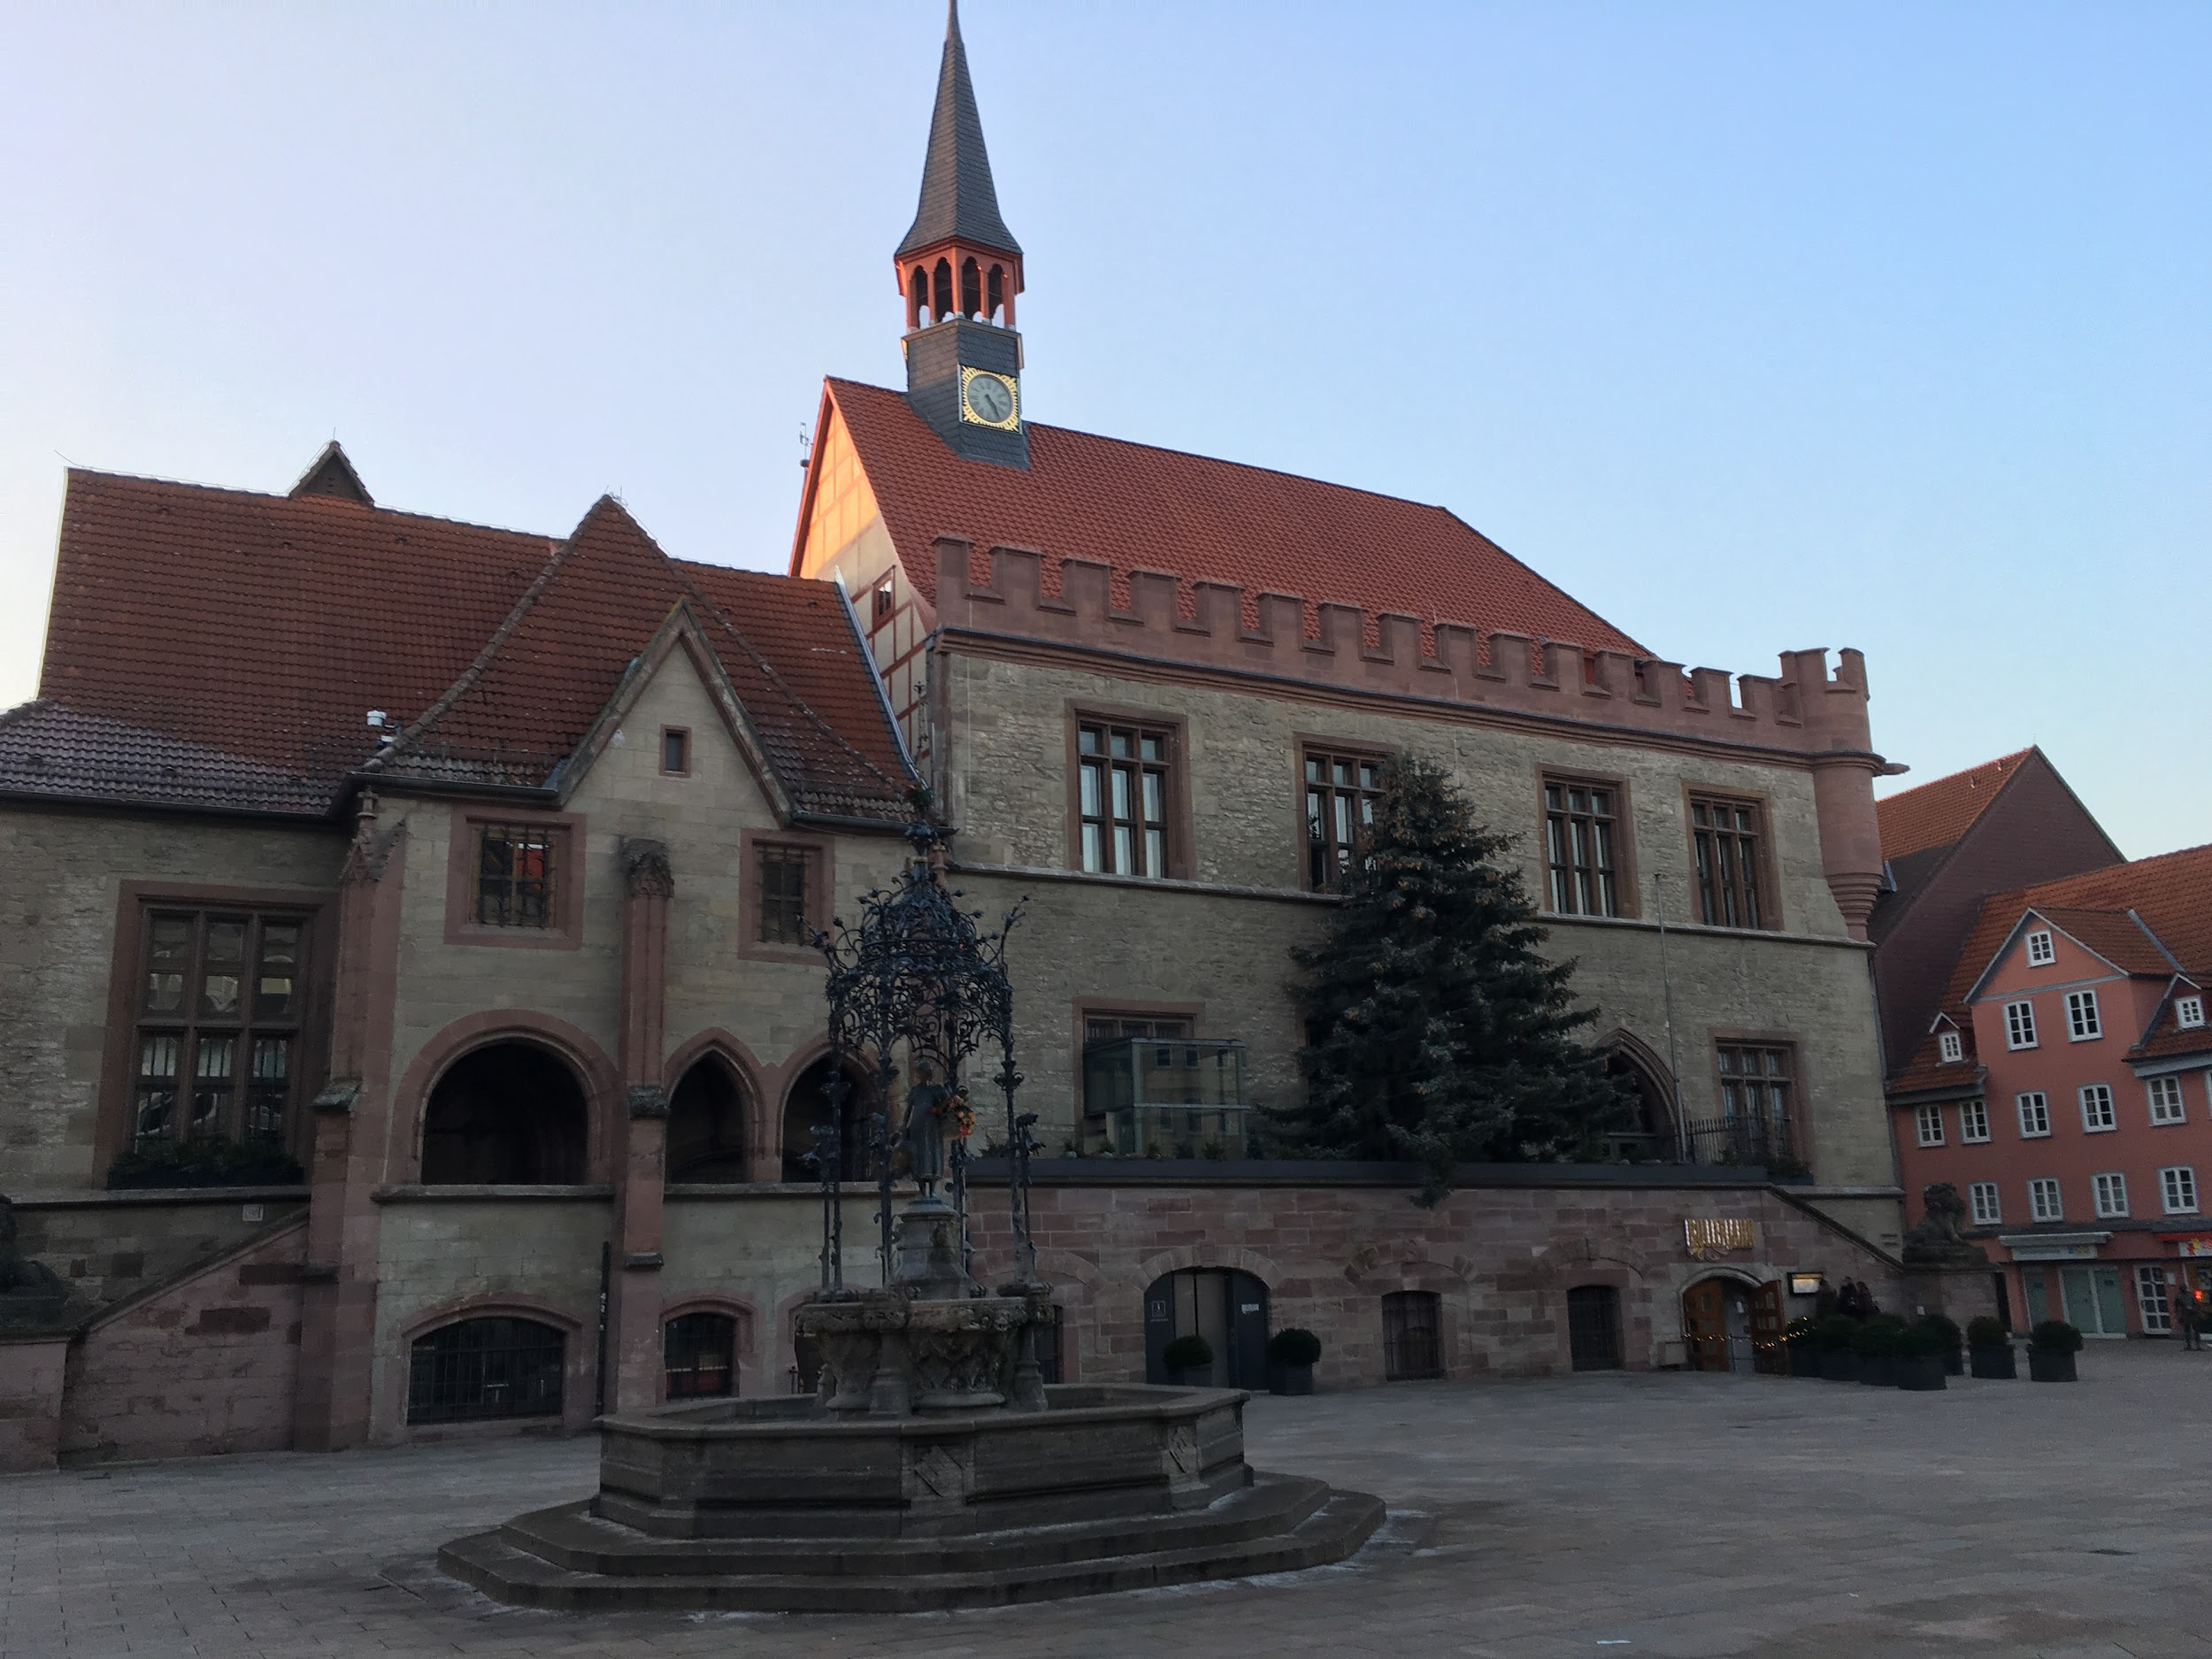
2018 őszén lehetőségem volt közel fél évet eltölteni az alsó-szászországi Göttingen városának egyetemén, mint erasmusos vendéghallgató.
Göttingen igazi egyetemi város; mintegy 130.000 lakosából 30.000 egyetemista, akik alap- és mesterképzéseken, valamint PhD hallgatóként tanulnak a Georg-August-Universitäten. A bájos kisváros gyönyörű történelmi belvárossal rendelkezik, amit jobbára érintetlenül hagytak a második világháborús bombázások, így a mai napig láthatóak a többszáz éves fakeretes házak a központban. Az egyetemet a 18. század elején alapította II. György, aki nemcsak hannoveri választófejedelem, de brit király is volt. Az egyetem jelenleg az egyik legnagyobb kutatóegyetem Németországban, emellett az egyik legjobbnak is számít; több, mint negyven Nobel-díjas tudós alma matere volt és olyan nagy nevek tanultak itt, mint Bismarck, Gauss és Neumann János.
Fantasztikus volt egy ilyen diákvárosban élni, ahol minden azért van, hogy az ott tanuló diákok életét kényelmesebbé tegye; az egyetemi kampuszon – ami a városközpontban található – a hatalmas, jól felszerelt könyvtár hajnali egyig tart nyitva, a menzán naponta vagy tízféle menüből lehet ebédet választani, az egyetemi sportcentrum pedig olcsó és rengeteg különböző edzést kínál. A városban mindenki biciklivel közlekedik, de amúgy sincsenek nagy távolságok, így bárhova el lehet jutni fél óra alatt.
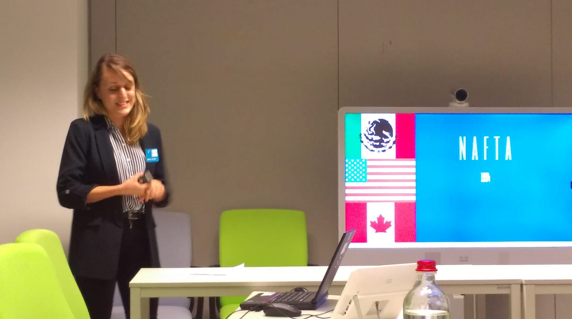
A kinti tartózkodásom egyik legjobb része az a kurzuskínálat volt, amiből a jogi karon kedvem és érdeklődésem szerint válogathattam. Ennek köszönhetően lehetőségem volt nemzetközi büntetőjogot, kereskedelmi jogot, német társasági jogot és környezetvédelmi jogot is hallgatni, a tanáraim között pedig olyan nagy nevek is voltak, mint Kai Ambos, aki a koszovói háborús bűnöket vizsgáló nemzetközi büntetőbíróság bírája. Az órákat vegyesen angolul és németül is hallgattam, ami nagy kihívás volt, hiszen német jogi szaknyelvet korábban nem tanultam, ez azonban a tökéletes tanulási lehetőség volt. Szakmailag az egyik legnagyobb élmény az egyetemi órák mellett egy decemberi tárgyaláslátogatás volt, ahol bepillantás nyerhettem a német bíróságok működésébe. A göttingeni Amtsgerichten (ami kb. az itthoni járásbíróságnak felel meg) egy fiatalkorú elkövető büntető ügyének tárgyalásán vehettem részt, ahol a bíró ráadásul külön figyelt arra, hogy a tárgyalás előtt elmagyarázza nekünk az ügy részleteit, a tárgyalás után pedig megbeszélje velünk (a tárgyalást látogató nemzetközi hallgatókkal) az eljárásjogi specifikumokat. A másik izgalmas szakmai kihívás egy Seminararbeit, azaz egy szemináriumi beadandó megírása volt, amit leginkább az itthoni évfolyamdolgozathoz lehet hasonlítani; egy meghatározott területről választott témáról kellett egy harmincoldalas dolgozatot írni, amit aztán prezentálni is kellett. Az én szemináriumom abból a szempontból volt különleges, hogy az Európai Unió támogatásával valósult meg, ezért a záró prezentációk Brüsszelben, az Európai Parlamentben voltak. Ennek köszönhetően a szeminárium többi résztvevőjével együtt Brüsszelbe utazhattunk, ahol az EP mellett meglátogattuk Németország állandó EU-s képviseletét és az Európai Bizottságot is. Mindhárom intézményben találkozhattunk és beszélgethettünk a göttingeni egyetemen végzett szakemberekkel, akik rengeteg érdekességet meséltek és az EU-ban való munkavállalással kapcsolatban is hasznos tippeket adtak.
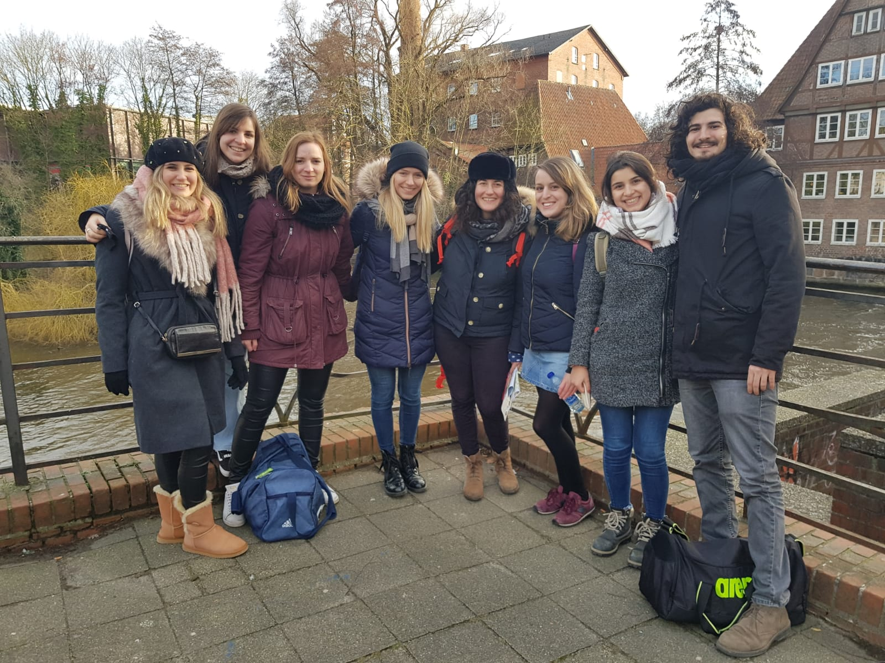
A szemeszter alatt betekintést nyerhettem a német jogászképzés folyamatába is, ami a várakozásaimmal ellentétben nem különbözik olyan sokban a magyar rendszertől; az ottani hallgatók is öt évet tanulnak, amit egy államvizsga zár le. Különbséget jelent viszont az, hogy a német diákok vizsgái főként írásbelik, amiken lehet használni a törvényszöveget is (az egyik első társasági jogi órámon a professzorunk a kurzus mottójaként a lelkünkre is kötötte, hogy „Nicht kopieren, sondern kapieren”; azaz sokkal fontosabb, hogy megértsük azt, amit tanulunk, mintsem a jogszabályok kívülről megtanulásával töltsük az időnket). Ennek ellenére az összes joghallgató pontosan tudja, hogy egy-egy téma hol található a különböző törvényekben és a fogalmak definícióit is kívülről fújják. Emellett a német diákoknak nem kell diplomamunkát sem írniuk, helyette viszont két Seminararbeit teljesítse és megvédése kötelező. Érdekes volt összehasonlítani a német és más nemzetiségű szaktársaimmal az egyetemi tapasztalatainkat, amikből kiderült, hogy végül is bárhol is járjon az ember jogi egyetemre, az mindenhol egy elég kompetitív és sok idő-és energiaráfordítást igénylő szak.
A szakmai fejlődés mellett a félév legmaradandóbb élménye az a sok izgalmas ember volt, akiket Göttingenben megismerhettem. A város nagyon nemzetközi, a világ minden tájáról érkeznek oda hallgatók, a Foyer International iroda és az ESN diákszervezet pedig folyamatosan szervezett nekünk programokat, ahol lehetőségünk nyílt megismerni egymást. Azt hiszem, ez az Erasmus-program igazi esszenciája; a realizáció, hogy a föld bármely pontjáról érkezzünk, a kulturális különbségekre való kezdeti rácsodálkozás után mindannyian ugyanolyan emberek vagyunk és a közös hangot megtalálni nem is olyan nehéz. Ennek köszönhetően lettek barátaim Indiából, Brazíliából, Kínából, Mexikóból, az Egyesült Államokból és gyakorlatilag az összes európai országból is. Szerencsére nagyon gyorsan kialakult az a társaság, akikkel aztán a félév folyamán együtt mulattunk, tanultunk és utazgattunk Németország-szerte. Az egyetemi diákigazolványunkkal ugyanis ingyen használhattuk a vonatokat egész Alsó-Szászországban, ennek köszönhetően felfedezhettük Hannover, Hamburg, Bréma, Lübeck és Lüneburg városait is. Emellett rendszeresen tartottunk olyan estéket, ahol a különböző nemzetiségek konyháit próbáltuk ki; így történhetett meg az is, hogy életem első lecsóját egy göttingeni kollégium konyhájában főztem meg (és elég nagy sikert aratott!). Ettünk így valódi olasz pastát, lengyel fánkot, szlovén rétest, spanyol tortillát és mexikói burritót is.
Összességében nagyon megérte részt vennem az Erasmus-programban; amellett, hogy Németország egyik legjobb egyetemén tanulhattam és egy kicsit a német jog rejtelmeiben is betekintést nyerhettem, életre szóló élményeket szereztem és fantasztikus embereket ismerhettem meg. Az egyetlen rossz dolog ebben a félévben talán az volt, hogy túl gyorsan eltelt, a göttingeni sokszínű mindennapok után pedig sokkal nehezebb a visszatérés a budapesti élet megszokott kerékvágásába.

